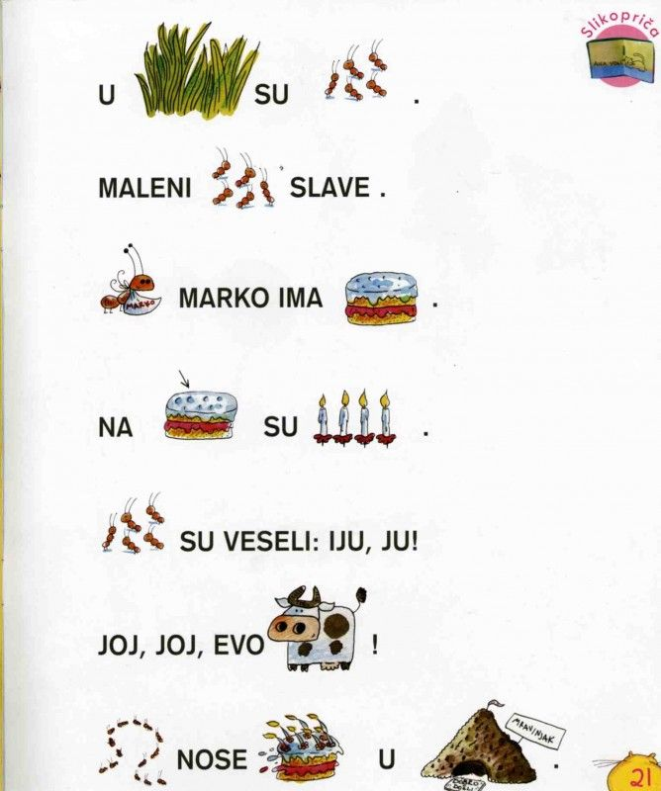

Pokušaj pročitati ovu priču o mravima ili zamoli pomagača da ti pročita.

Ako si u mogućnosti izađi u dvorište ili na livadu i pokušaj u travi pronaći mrava

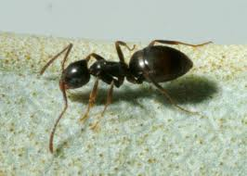 i mravinjak 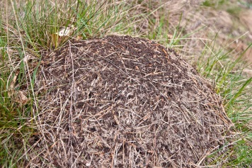 . NE DIRAJ mravima kuću jer bi te njihovi vojnici mogli napasti!

Dobro pogledaj da li se još netko u travi skriva , možda ćeš vidjeti leptira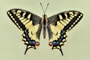, bubamaru, pčelu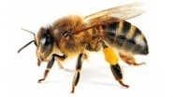 muhu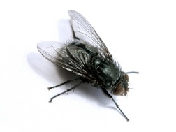 , glistu 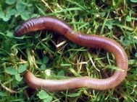.

U travi ima i puno cvjetova . Da li prepoznaješ koji cvijet: tratinčicu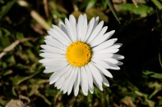 , maslačak 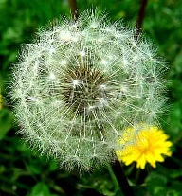, ljubičicu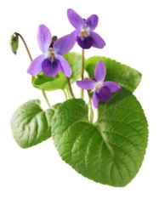...

Uberi buket cvijeća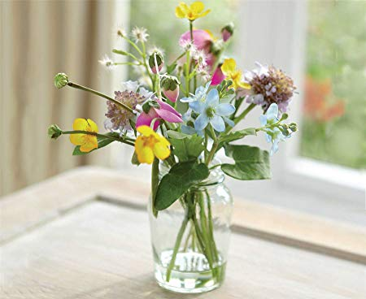 mami .

Pošaljite nam sliku buketa.

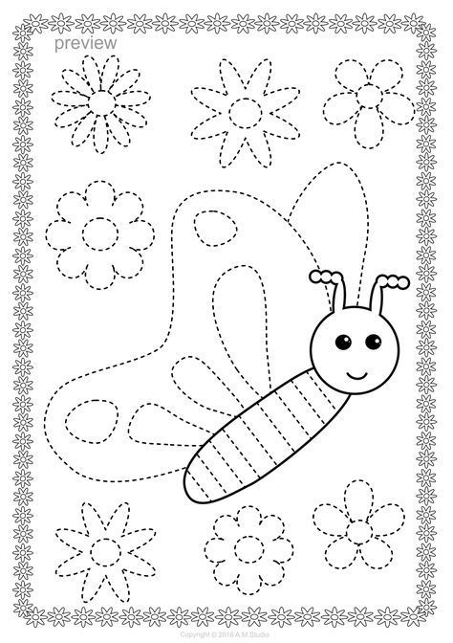Spoji crtice i obojaj leptira i cvjetove.

Nakon promatranja livade pokušajte ju naslikati .

Ovo su primjeri.

Koristite boje koje imate kod kuće. Cvjetove može dijete slikati prstima ili raditi otisak sa čepovima, vilicom, žlicom, tuljcima od pap.ručnika, a travu štapićima za uši, kistom. Budite kreativni i zabavite se.

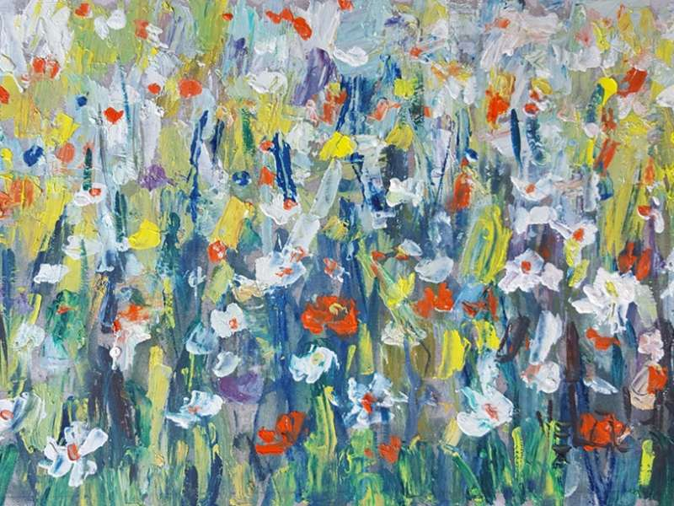

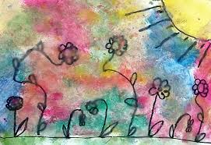 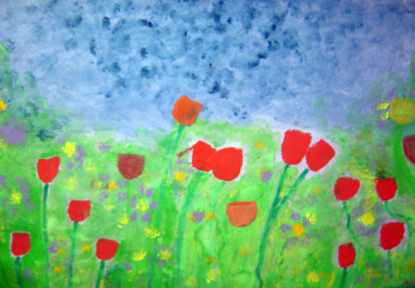

Klikni na ovu adresu i možeš se malo poigrati. S desne strane na izborniku odaberi „Pucanje iz balona“ , „Kviz“ i „Pronađi podudarnosti“

<https://wordwall.net/hr/resource/1191184/cvije%C4%87e>